17/08/2021

Prof. Ivin Rodrigues (20 Anos) Desenvolvedor Front End (3 Anos) >> Novo site da Bauducco

Tutora >> Daiane

O QUE É GIT E GITHUB? <https://www.youtube.com/watch?v=DqTITcMq68k>

COMO USAR GIT E GITHUB NA PRÁTICA! <https://www.youtube.com/watch?v=UBAX-13g8OM>

Instalação do GIT

HTML – DIGITAR !

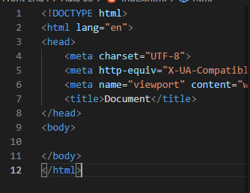

Listas ordernadas / Desordenadas

Atividade: file:///C:/Users/Vando/Downloads/index%20(3).html